Kerekszenttamás körtemplom
- Zámoly –

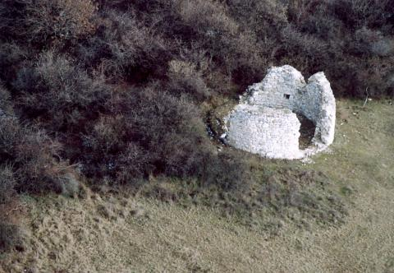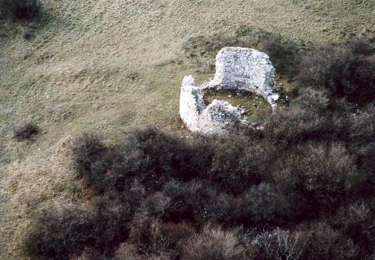

Kerekszenttamási körtemplom romja:
Szélesség (lat):N 47° 20,9110'
Hosszúság (lon):E 18° 23,8800'
Település:Zámoly
Megye:Fejér-megye
Helye: Zámolyból kifelé az északi úton, az első kereszteződésnél, észak-keleti irányban a dombon már könnyű észrevenni

I.

Zámoly mai területén legalább három kisebb település létezett. Zámoly, Kér és Kerekszenttamás falu helyét az oklevelek és régészeti leletek viszonylag pontosan körülhatárolják. Zámoly első írott említésének a 14. századi krónika 1046-ra vonatkozó adatát tartják. Ekkor a menekülő Orseolo Péter király egy itt álló udvarházban három napig hősiesen védekezett támadói ellen.

Kerekszenttamás – mely ma már nem létező település - romjaiban máig látható templomáról kapta nevét, bár a falu területéről, a mai szőlőhegy környékéről származó leletek száma igen csekély. A települést a Csák nemzetség birtokaként említik – először 1231-ben –, majd a XV. században a Rozgonyi család tulajdona, a XVI. század folyamán a csókakői váruradalom tartozéka. 1453 és 1461 között Vitány várának birtokaként szerepelt. A falu a török uralom alatt elnépteledett, bár neve a későbbi oklevelekben is (elsősorban templomépülete miatt és helynévként) többször előfordult, 1702-ben azonban már egyértelműen pusztaként szerepelt, 1690-ben templomát is elhagyottnak említik.

Zámoly határának északi részén, a Keresztútnál, a szőlőhegy alatt emelkedik Kerekszenttamás romja, amely középkori apszis nélküli kerektemplom (rotunda) maradványa, helyenként három-négy méter magas helyben bányászott dolomitból rakott falakkal. Falvastagsága 1,30 m. Alaprajza kör, melléképületei feltehetően nem voltak. Átmérője kilenc méter. Valószínűleg a XII. században épült szentély nélküli kerektemplomként, déli bejárattal. Északkeleti falában az egykori szentségtartó fülke megmaradt:

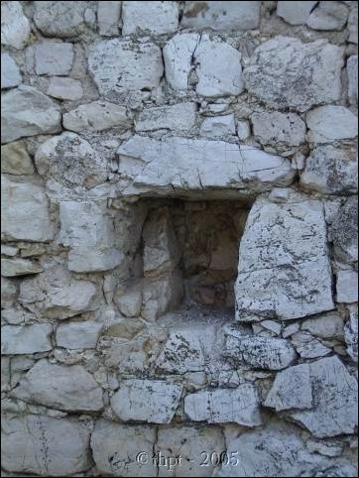

Van olyan forrás ahol Kerekszenttamás, máshol Kerekszentandrás néven említik az építményt. Igaz ebben a vonatkozásban török elleni védelemre épített toronyként veszik.( Genthon István 1951-es cikkében)

A rom jelenlegi felhasználásáról semmi érdemleges információt nem találtam. A közösségi életben feltételezhetően nem igen használják, legfeljebb mint turista-látványosságot.

Az épület kormeghatározása céljából Molnár Vera művészettörténész (1940–1979) kisebb ásatást folytatott 1962-ben. Az Alba Regia 1963–64. évi számában közzétett jelentése szerint a belül hat és fél méter átmérőjű (kívül több mint kilencméteres) körfalon a bejárat délen nyílott. Oltárának helyét semmi sem hangsúlyozza, az északkeleti falba mélyedő kis négyszögletes szentségtartó fülke kapott helyet. A padlózatot meszes terrazzo borította. Többé-kevésbé ennyi látható ma is Szenttamás kerek templomából.

Térszervezése szabályos kör, díszítéseket a szakirodalom nem említ. A román korban nálunk is gyakori centrális épülettípus a Magyarországon ritkábban előforduló, apszis nélküli változatot képviseli. Helyenként négy-öt méter magasan álló, egy méter 30 centiméter vastagságú körfalának hófehér köveit forró mészhabarccsal forrasztották egybe, a szinte bonthatatlanul kemény szerkezet ezért volt képes túlélni a háborúk, a környéken építkezők és a turisták rombolását.

II.

Az alaprajzot PDF formátumban mellékelem

III.

Akik a témával foglalkoztak:

- Kerny Terézia - cikkszerző: A Fejér megye művészeti emlékei című könyv (Székesfehérvár, 1998, szerk.: Entz Géza Antal és Sisa József)

- Molnár Vera (Művészettörténész, Alba Regia 1963-64. évi szám)

- Genthon István (Művészettörténész)

Forrás:

- Gerecze P.: Magyarország műemlékei. Bp., 1906.

- Gervers-Molnár V.: A középkori Magyarország rotundái. Bp., 1972 Akademia kiadó

- Genthon István, Zakariás G. Sándor : Magyarország művészeti emlékei. Budapest, 1959 - 1961 Képzőművészeti Alap Kiadóvállalata

- Magyar NagyLexikon Bp.,2001 Magyar NagyLexikon Kiadó

Amit ír, az jó, értelmes, de nem véletlenül adtam meg formátumot. Ez vonatkozik rajzra (mérték), jegyzékre (szabvány), tagolásra (adatlap minta)

határeset, mondjuk megkapja a jelest, de nem ártana javítani.

KT

